Задание. Укажите город, балл ЕГЭ по математике и решите следующие примеры.
Часть 1(Action)
- Найдите корень уравнения 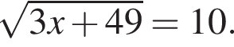
- Найдите значение выражения 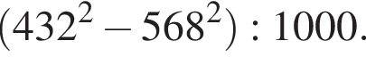
- Найдите значение выражения 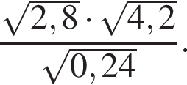

Часть 2 (Process)
- 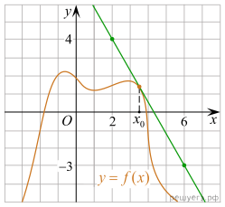На рисунке изображены график функции y = f(x) и касательная к нему в точке с абсциссой x₀ . Найдите значение производной функции f(x) в точке x₀.
- Найдите наименьшее значение функции 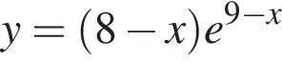 на отрезке 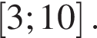
- Найдите точку минимума функции 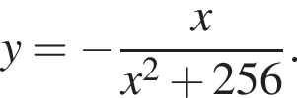

Часть 3 (Object)
- Найдите 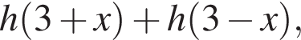если 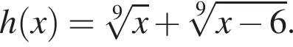
- 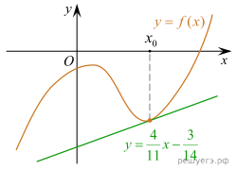
На рисунке изображены график функции 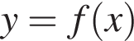и касательная к этому графику, проведённая в точке x₀. Уравнение касательной показано на рисунке. Найдите значение производной функции 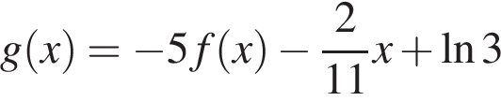в точке x₀.
- 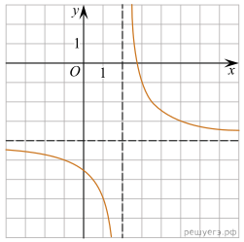
На рисунке изображён график функции вида 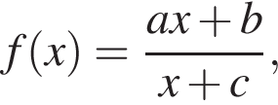где числа a, b и c — целые. Найдите a.

Часть 4 (Schema)
- Начертите график функции $y=3x-\left|x+1\right|-\left|2-x\right|.$
- Решите неравенство: 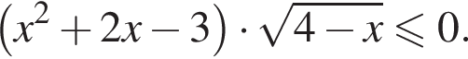
- Решите уравнение 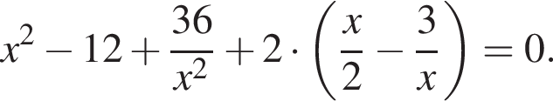 Найдите корни, принадлежащие отрезку 